 | 3. | 
Néhány bámészkodó alak kukucskál az utcáról befelé, a kirakatüveghez szorítva orrát. Csodálkozva szemlélődnek, még nem láttak kávéházat. Találgatnak. Egy-két mondatot lehet csak hallani. Igazak ezek vagy hamisak?  Minden helyes jelölés egy item.  I H  a) A kávéivás szokása hazánkban a török időkben honosodott meg. +  b) A kávéház szót „káféház” formában Mikes Kelemen használta először. +  c) Egy-egy kávéház tulajdonosa gyakran hitelezett is a törzsasztalának művészei számára. +  d) A kényelmes, gyakran elegánsan berendezett helyiségekben újságok és folyóiratok várták a közönséget. +  e) A Nyugat folyóirat alkotógárdája rendszerint nem kávéházban, inkább egy lakásban gyűlt össze, hogy megbeszélje az újabb lapszámot. +  f) 1945 után a budapesti kávéházak újjászülettek, számuk nagyobb lett, mint a századfordulón volt. +  Forrás pl.  Budapest Lexikon I. A-K ( főszerk. Berza László ) „kávéház ” ( 652.p.)  Britannica Hungarica, 10. Bp. Magyar Világ K. 1998. „kávéház” ( 269.p.)  Magyar Nagylexikon, 10. Bp. Magyar Nagylexikon K., 2000. ( 674.p.)  + általános lexikonok |  |  |  | 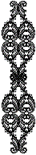
 |  |  | 12.
 |  |  | 13.
 |  |  | 14.
 |  |  | 15.
 |  |  | 16.
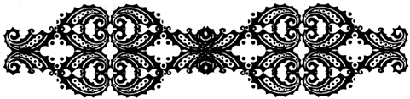 |  |  | 17.

